LOISIRS ET BÉNÉVOLAT

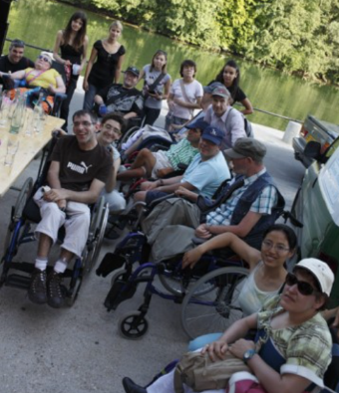

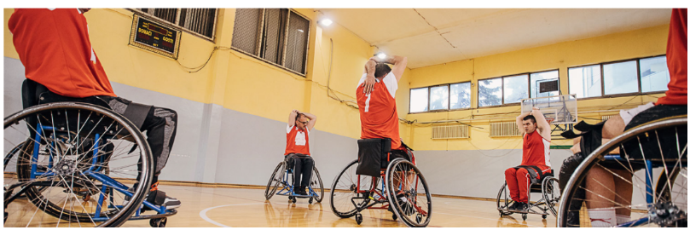

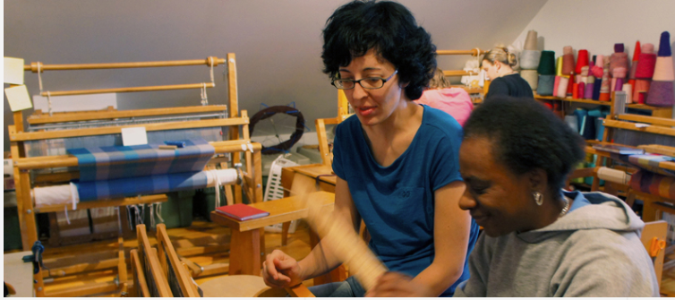

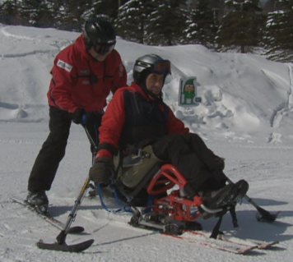

|  |
| --- |
| Pourquoi est-il important d’avoir des loisirs ou de faire du bénévolat selon toi ? |
|  |
|  |

|  |
| --- |
| Habituellement, pratiques-tu des loisirs? Si oui, lesquels ? |
|  |
|  |

|  |
| --- |
| Si non, pour quelles raisons ? |
|  |
|  |

|  |
| --- |
| Habituellement, fais-tu du bénévolat? Si oui, à quel endroit ? |
|  |
|  |

|  |
| --- |
| Si non, pour quelles raisons ? |
|  |
|  |

Afin d’avoir une vie remplie, épanouie et active, de bien t’intégrer ou de t’impliquer dans la communauté, il est important que tu aies des activités à l’extérieur de la maison. Que ce soit des activités sportives ou culturelles ou du bénévolat cela te permet de maintenir des liens avec l’extérieur.

|  |
| --- |
| Nomme un endroit où tu pourrais participer à des loisirs et donne ses coordonnées ? |
|  |

|  |
| --- |
| Quels types de loisirs y a-t-il ? |
|  |
|  |

|  |
| --- |
| Nomme un endroit où tu pourrais faire du bénévolat et donne ses coordonnées ? |
|  |

|  |
| --- |
| Quels types de bénévolat aimerais-tu faire et pourquoi ? |
|  |
|  |
|  |

Après avoir cherché les loisirs et le bénévolat près de chez toi, penses-tu t’inscrire à un loisir ou faire du bénévolat quand la situation reviendra à la normale ? oui  non

